DEFNE BELEDİYESİ (HATAY)
YENİÇAĞ (TAVUKLU) MAH. 850 VE 863 NO.LU PARSELLERE AİT
1/1000 ÖLÇEKLİ UYGULAMA İMAR PLANI DEĞİŞİKLİĞİ AÇIKLAMA RAPORU

A - GENELLEMELER

1. İdari Konum:
Planlaması yapılan alan, Defne ilçesine bağlı Yeniçağ (Tavuklu) mahallesi sınırları içerisinde bulunan P36d12b3c ile P36d12c2b no.lu Uygulama İmar Planı paftalarında ve 850 ve 863 no.lu parseller üzerinde bulunmaktadır. Söz konusu parseller toplam 20318m2 büyüklüğünde olup şahıslar mülkiyetindedir. Plan tadilatına konu edilen alan 6488m2’dir.

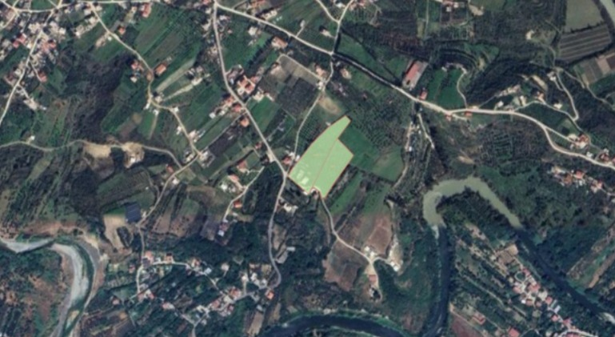
UYDU GÖRÜNTÜSÜ (GOOGLE)

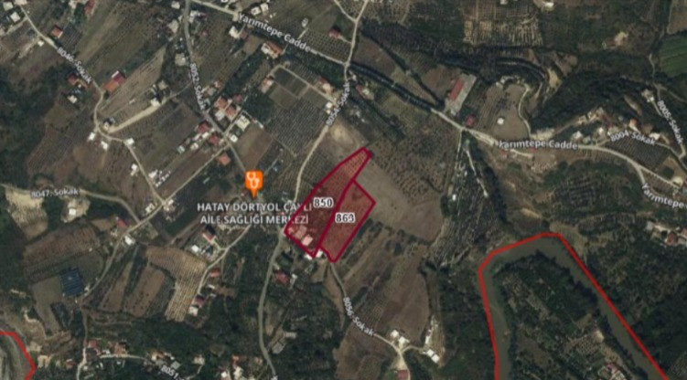
UYDU GÖRÜNTÜSÜ (TKGM)

2. İklim ve Bitki Örtüsü:

Hatay iklimi tipik Akdeniz iklimidir. Yazları kurak ve sıcak, Kışları ılıman ve yağışlıdır. Ortalama ısı 18.3 santigrat derecedir. İnceleme alanının karakteristik bitki örtüsü maki, zeytinlik, çam ağaçlarıdır.

3. Sosyo-Ekonomik Bilgiler:

Hatay İli Ekonomik yönden tarım ve sanayi kenti olarak değerlendirilmektedir. Özellikle tarım, İhracat ve nakliyecilik gelişmiş sektörlerdendir.

4. Mevcut İmar Durumu:

Planlama alanı Yeniçağ (Tavuklu) mahallesine ait imar planı içinde, Antakya – Samandağ karayolunun güneydoğu yönünde iç kısımlarda bulunmakta olup 10m genişliğinde planlanan imar yoluna cephelidir ve ulaşılabilirlik problemi yoktur.

Mevcut onaylı 1/100000 ölçekli Çevre Düzeni Planında Kentsel Yerleşik Alan olacak şekilde planlanmıştır.

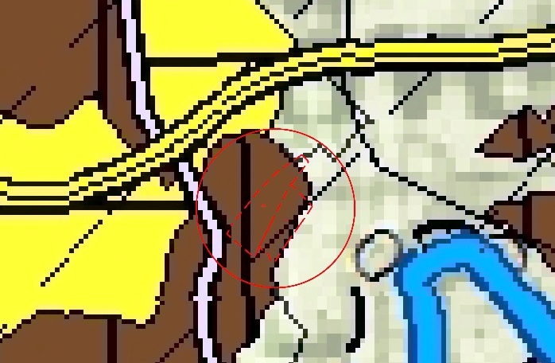

MEVCUT 1/100000 ÖLÇEKLİ ÇEVRE DÜZENİ PLANI (KENTSEL YERLEŞİK ALAN)

Defne ilçe merkezi ve yakın çevresini kapsayan 1/5000 ölçekli İlave ve Revizyon Nazım İmar Planı 08.03.2019 tarih ve 68 sayılı Hatay Büyükşehir Belediyesi Meclis Kararı ile onaylanmıştır.

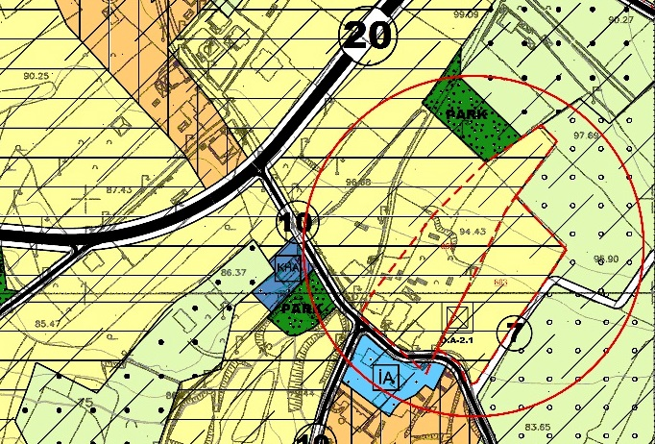
MEVCUT 1/5000 ÖLÇEKLİ NAZIM İMAR PLANI

Parselin bulunduğu bölgeyi de kapsayan ve yürürlükte olan 1/5000 ölçekli İlave ve Revizyon Nazım İmar Planında söz konusu parsel Gelişme Konut Alanı olacak şekilde planlanmıştır.

Planlama alanı Antakya – Samandağ yolunun güneydoğu yönünde iç kısımlarda bulunmakta olup 10m genişliğinde planlanan imar yoluna cephelidir ve çevresinde konut alanları ile tarımsal amaçlı kullanılan imarlı alanlar bulunmaktadır.

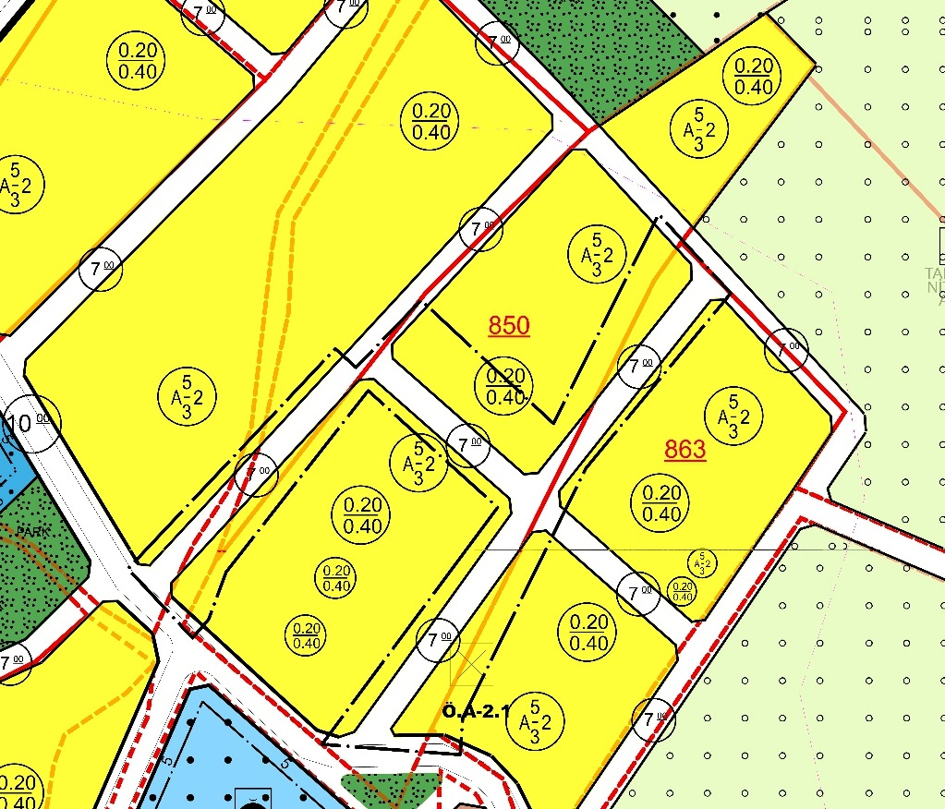
MEVCUT 1/1000 ÖLÇEKLİ UYGULAMA İMAR PLANI

Söz konusu parseller mevcut onaylı 1/1000 ölçekli Uygulama İmar Planında; büyük bir kısmı Konut Alanı, bir kısmı da imar yolları olacak şekilde planlanmıştır. Konut Alanı olarak planlanan alanlara Ayrık – 2 kat ve 0.20/0.40 yapı nizamı önerilmiştir.
Söz konusu 850 ve 863 no.lu parsellerin arasından geçen 7 metrelik yol planlanmıştır. Parsel malikleri arasında yapılacak ifraz işleminde 7 metrelik yollar nakıs parsel oluşumuna sebep olmakta ve mağduriyetlere sebep olmaktadır.

5. Başvuru Amacı:

Defne ilçesi Yeniçağ (Tavuklu) mahallesinde bulunan söz konusu 850 ve 863 no.lu parsellerin ifraz işleminin yapılarak kamuya ayrılmış alanların bedelsiz terkinin sağlanmaya çalışılması dikkate alınarak; ilgili mevzuata uygun olacak şekilde hazırlanmış olan ve ekte sunulan “7metre genişliğindeki yolların yeniden düzenlenmesi” amaçlı 1/1000 ölçekli Uygulama İmar Planı değişikliği teklifinin onaylanması talep edilmektedir.

B - PLANLAMA KARARLARI
Söz konusu parsellere ait 1/1000 ölçekli Uygulama İmar Planı değişikliği projesi düzenlenirken;

Defne ilçesi Yeniçağ (Tavuklu) Mahallesi 850 ve 863 no.lu parsellerin ifraz işleminin yapılabilmesi ile 1/5000 ölçekli Nazım İmar Planı kararları ve ilgili mevzuat dikkate alınarak; parsellerin arasından geçen 7 metrelik yol iki parselin ortak sınırından eşit geçecek şekilde yeniden planlanmıştır.

850 no.lu parselde bulunan mevcut yapılaşmalar, kuyu, su deposu ve artezyen yapıları zemin alımı yapılarak plana işlenmiştir. Mevcut doku ve batı yönündeki komşu parsel ile olan nakıslık durumu dikkate alınarak; 7 metrelik yollar, mevcut yapılar korunacak ve nakıslık giderilecek şekilde yeniden düzenlenmiştir.

850 ve 863 no.lu parselleri gelişme konut alanı olan kullanım kararı ile Ayrık – 2 kat ve 0.20/0.40 yapı nizamı aynen korunmuştur.

Plan tadilatı teklifi mekansal planlar yapım yönetmeliğinin EK_1d uygulama imar planı gösterimler tablosu dikkate alınarak hazırlanmış olup yoğunluk artışına sebep olacak herhangi bir plan kararı önerilmemiştir.

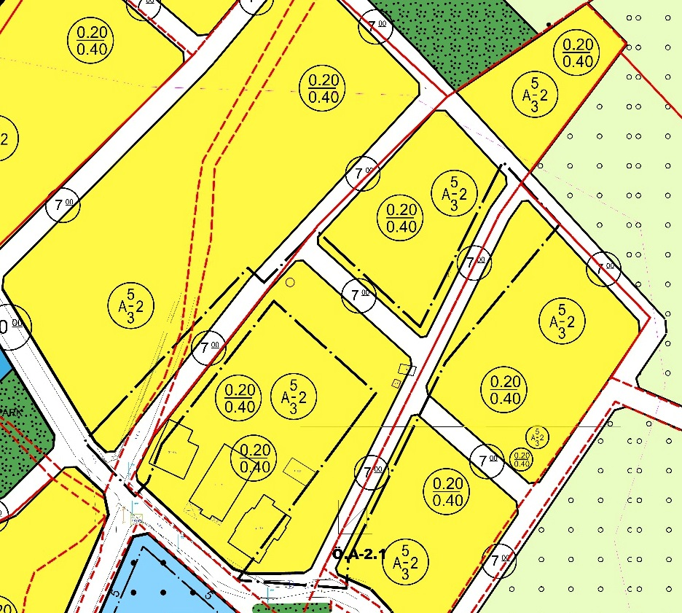

ÖNERİ 1/1000 ÖLÇEKLİ UYGULAMA İMAR PLANI DEĞİŞİKLİĞİ

PLAN NOTLARI :
1.Plan üzerinde belirtilmeyen hususlarda MEKANSAL PLANLAR YAPIM YÖNETMELİĞİ, 3194 sayılı imar kanunu ve bağlı yönetmelik hükümleri İLE MEVCUT PLAN NOTLARI geçerlidir.
2.Afet bölgelerinde yapılacak yapılara ait mevzuat hükümlerine uyulacaktır.
3.Çevre kirliliğine karşı gerekli önlemler alınacaktır.
4.Otopark yönetmeliğine uyulacaktır.
Bilgi ve gereği için ilgililere saygıyla sunulur.

